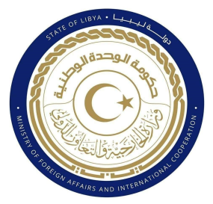

**دولة ليبيا**

**كلمة وفد دولة ليبيا أمام الفريق العامل المعني بالاستعراض الدوري الشامل**

**الدورة (44) جمهورية بنغلاديش**

**الإثنين الموافق 13/11/2023**

**ــــــــــــــــــــــــــــــــــــــــــــــــــــــــــــــــــــــــــــــ**

**شكرا السيد الرئيس،**

يرحب وفد بلادي بوفد جمهورية بنغلاديش الموقر، ويثمن الجهود المبذولة في إعداد هذا التقرير، ونشكر للحكومة سعيها في تعزيز حقوق الإنسان وحمايتها رغم التحديات التي تواجهها وينعكس ذلك في التشريعات والسياسات الوطنية التي اعتمدتها في هذا الشأن، كما نثني على وضع الحكومة الخطة الخمسية الثامنة لسنة 2020-2025 التي تعكس التزام بنغلاديش بتنفيذ أهداف التنمية المستدامة.

**وفي هذا السياق، يوصي وفد بلادي بالآتي**: -

1. اتخاذ التدابير اللازمة لإصلاح جهاز النظام القضائي وضمان استقلاليته وصولا للعدالة للتغلب على الإفلات من العقاب.
2. مواصلة الحكومة جهودها لضمان وصول الاشخاص ذوي الاعاقة والفئات الضعيفة إلى كافة مجالات الحياة السياسية والاقتصادية وضمان حصولهم على الخدمات العامة الاساسية.

**وفي الختام، نتمنى لوفد جمهورية بنغلاديش النجاح والتوفيق في هذا الاستعراض**.

**شكرا السيد الرئيس**.